Мастер-класс по экологии «Сделаем планету чистой» для родителей детей средней группы
Цель:
- Развитие и воспитание у детей и родителей бережного и целостного отношения к природе.
- Формирование любви к родной природе.
- Распространение и передача педагогического опыта, обучения приему изготовления игрушек для детей из бросового материала.
Задачи:
- Формирование представления о целесообразности вторичного использования бытовых и хозяйственных отходов.
- Знакомство родителей с приемами изготовления игрушек из подручного материала.
- Способствование развитию интереса к художественно-эстетической деятельности.
Материал:
Одноразовые тарелки, клей, ножницы, бумага (заготовки, ленточка, краски.
Ход работы:
Воспитатель (в образе Феи Чистоты) заходит под музыку.
Фея Чистоты: «Здравствуйте, дорогие мамы и дети, я рада приветствовать вас у себя в гостях. Вы знаете, кто я? Я Фея Чистоты. Я хочу, чтобы на нашей земле было чисто, и окружающая нас среда была здоровой. Сегодня я хотела бы поговорить о нашей планете Земле, где мы с вами живем, дышим воздухом, пьем воду, ходим по земле. Но к сожалению не задумываемся о том, что происходит вокруг нас. А уже пора увидеть, что наш дом близок к разрушению. А это может привести к большой катастрофе. Наша Планета превратится – в гору мусора.
Показ презентации.
Фея Чистоты: «Все мы живем на Земле. И хотим, чтоб у нас был чистый воздух, вода и земля. Чтобы цвели цветы, пели птицы, все было хорошо. Ребята, а вы когда-нибудь замечали мусорные свалки возле вашего дома? Скажите, это хорошо или плохо? (ответы детей).
Фея Чистоты: «Что произойдет, если мусор не убирать? (ответы детей). Свалки нам нужны, но они загрязняют землю, воздух, воду. На свалках много крыс и собак. Рядом со свалкой нельзя жить человеку – ведь там очень много микробов. А крысы, которые там живут, являются переносчиками опасных болезней.
Фея Чистоты: «Вы понимаете, какая нам грозит опасность? Как вы думаете, что мы с вами сможем сделать полезного для нашего общего дома? Ваши предположения? Родители тоже помогают нам (ответы детей и родителей).
А теперь я вам предлагаю поиграть со мною (подвижная игра «Собери мусор»).
Ход игры:
Звучит веселая музыка (выходят 2 команды - родители и дети по 2 человека).
Фея Чистоты: «Вам нужно взять мусор, добежать до ведра, выбросить его туда и бежать на свое место, передавая эстафету еще одному участнику. Итак, кто больше соберет мусора, тот и победит.
Победила дружба.
«А теперь посмотрите, сколько мы собрали мусора, что это? (ответы детей)».
«Они сделаны из разных материалов и использовались для разных целей. А подскажите: можно сорить на улице? Оставлять за собой мусор в лесу, на пляже и других местах? А также сжигать его и оставлять после себя не затушенный костер (ответы детей). Что же делать с мусором, раз его так много?
Давайте попробуем всем этим предметам дать новую жизнь. Сегодня я расскажу и научу вас изготавливать вот такие необычные украшения для дома – рыбок, которые сделаны из бумажных тарелок.
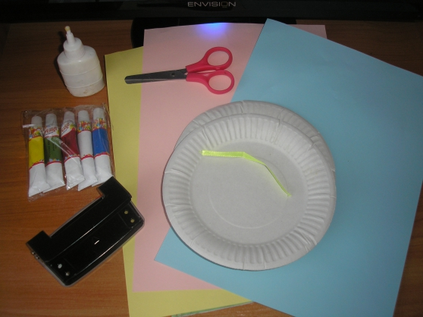
1. Бумажная тарелка будет нашей основой, сначала мы прорезаем нашей будущей рыбе рот.
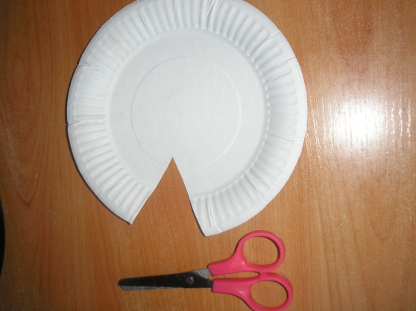
2. Затем мы покрываем ее краской.
3. Далее наклеиваем на высохшую основу чешуйки, плавники, хвост и глазик (изготовленные ранее из бумаги).
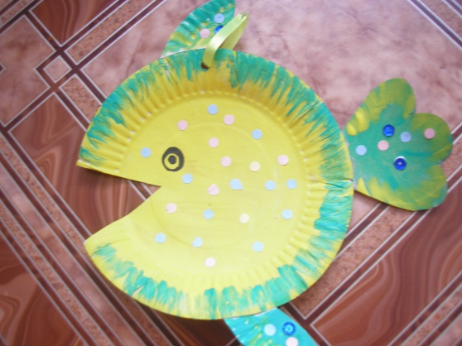

4. И в завершение проделываем отверстие и продеваем ленточку.
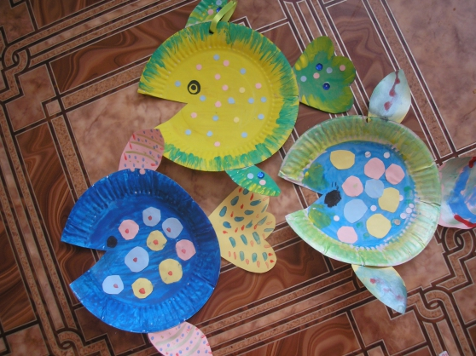
Выходим из-за стола и рассматриваем готовых рыбок. Вот такие получились у нас замечательные рыбки - у всех разные и необычные.
«А теперь ребята и мои дорогие гости, что полезного вы узнали для себя? (ответы детей и родителей). Давайте договоримся, что мы больше никогда не будем мусорить и оставлять за собой мусор. И будем стараться делать нашу планету чистой.
Также я предлагаю вашему вниманию рассмотреть вот такие поделки из пластиковых бутылок – мы можем сделать для птиц кормушки, а также украшения для дачи.
Из пластиковых ложек можно сделать домашний театр.
Из бумаги можно научиться плести различные вазочки и т. д.
Мы узнали о том, что весь этот мусор мог пойти в мусорное ведро и отправиться на свалку. И дальше продолжать загрязнять нашу планет, но мы с вами этого не сделали - мы дали этим предметам новую жизнь. Также сегодня мы поняли, что, отдыхая на природе, на пляже нельзя оставлять после себя мусор - его нужно собрать и выбросить в мусорный контейнер. Если все люди будут делать также как мы, наша планета будет зеленой и чистой! А это очень здорово!
А теперь, раз вы такие добрые, умные и умелые, это от меня вам подарок. (Фея раздает конфеты в виде листиков).
До свидания, до новых встреч!
Уважаемые родители! Наш мастер-класс подошел к концу. Я вижу замечательные работы. Смею надеяться, что наш мастер – класс не прошел даром и теперь вы вместе с детьми сможете создать оригинальные работы с помощью бросового материала. Спасибо за внимание!
Я глубоко убеждена в том, что ребенку необходимо с ранних лет внушать, что мы должны любить природу, охранять ее и делать чистой.

